Подсистема управления системой IP-трансляции T-7700RT (Версия ПО: V2.03)
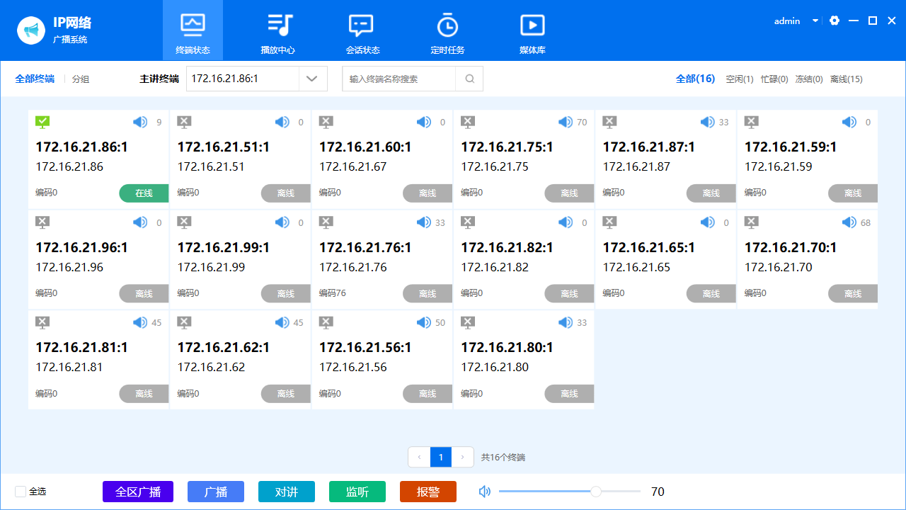
Описание:
Это подключаемое к серверу ПО для рабочих станций. Оно подключается удаленно по IP-сети (локальной или глобальной) для осуществления функций:
- Воспроизведение аудиозаписей.
- Захват аудио в реальном времени и трансляция.
- Управление сессиями.
- Трансляция речи из комнат вещания.
Возможности:
- Клиентское ПО для подсистемы управления предназначено для персональных компьютеров и ноутбуков под управлением Windows (совместимо с Win7-Win10, Server 2008 и выше). Пользователь получает доступ к управлению системой трансляции после авторизации на сервере.
- Клиентское ПО использует сетевое подключение (LAN, WAN) для удаленного входа на сервер. Поддерживается одновременный вход с нескольких клиентских ПО, каждое из которых работает независимо.
- ПО позволяет просматривать статус терминалов, воспроизводить аудио, осуществлять мониторинг, трансляцию и внутреннюю связь, контролировать состояние сессий и выполнять другие функции.
- Поддерживается отображение в реальном времени статуса работы терминала, громкости и выполняемых задач. Громкость терминала можно регулировать прямо на интерфейсе его статуса. Доступны два режима отображения статуса: блоками и списком.
- Поддерживается создание задач текстовой трансляции, которая преобразует текст в речь. Можно настраивать скорость речи, выбирать голос и количество циклов воспроизведения.
- Поддерживается создание задач сбора звука с терминалов, с выбором обычного или среднего качества звука.
- Поддерживается создание задач сбора звука с помощью звуковой карты компьютера, на котором запущено клиентское ПО подсистемы управления. Эта функция позволяет осуществлять захват и трансляцию звука в реальном времени, а также запись и хранение собранного и транслируемого контента.
- Поддерживается создание задач воспроизведения музыки из локальных файлов. Можно выбрать несколько песен для последовательного, циклического или случайного воспроизведения.
- Поддерживается функция инициации мониторинга. Выбрав нужный терминал в списке сессий, можно прослушать транслируемый им контент.
- Поддерживается удаленная трансляция объявлений в реальном времени на конкретный терминал, группу терминалов или всю зону. Также поддерживается выбор сетевого микрофона для внутренней связи в режиме реального времени.
- Подсистема управления позволяет просматривать журнал подключений/отключений терминалов и настраивать всплывающие окна на терминалах.
- Поддерживается настройка и управление временными заданиями по расписанию. Предоставляется широкий выбор источников звука (музыкальный проигрыватель, звуковая карта, терминал).
- Поддерживается классификация медиафайлов и управление пользователями. Можно настроить общедоступные и личные папки, при этом личные файлы доступны только определенному пользователю.
- Поддерживается функция тревоги по одному нажатию кнопки. Заранее настроенные задачи тревоги активируются с клиентского ПО в случае чрезвычайной ситуации.
- Поддерживается всплывающее напоминание о тревоге, требующее ручного подтверждения.
- Отображение времени сервера (год, месяц, день, час, минута, секунда).

